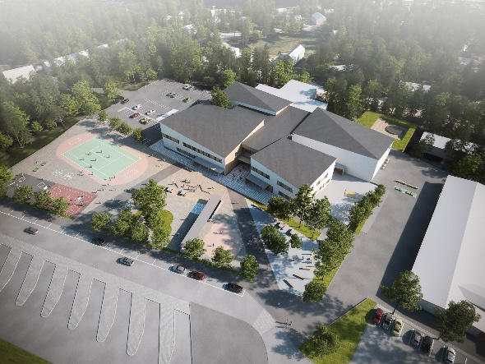

UUDEN KOULUN / KAUPUNGIN AVOIMET OVET
keskiviikkona 5.10. klo 14-17

Kouluun tutustuminen:
Opastetut kiertokävelyt koululla puolen tunnin välein alkaen klo 14.00.
Lähtö kiertokävelyille ruokalasta
Tulo koululle B-nopan ovista Kytökyläntien puolelta. Huom ! koulu on kengätön.
Parkkipaikkoja löytyy Mäkirinteen yläpuolelta sekä koulun itäpuolelta, jonne ajetaan Vanhaltatieltä kääntyvän Villenpolun kautta

Kaupungin avoimet ovet:
Tilaisuus on samalla koko kaupungin avoimien ovien tilaisuus.
Paikalla ovat klo 14-17 kaupungin johtoryhmän jäsenet, joille voi
esittää kysymyksiä mieltä askarruttavista eri hallintokuntien asioista

Kahvitarjoilu klo 14-17 koulun ruokalassa

Haapavedellä 21.9.2022

Heino Vuorenmaa Päivi Ollila
kaupunginvaltuuston puheenjohtaja kaupunginhallituksen puheenjohtaja

